A XVI-a Conferinţă internaţională multidisciplinară „Profesorul Dorin PAVEL – fondatorul hidroenergeticii româneşti”, Sebeş, 2016
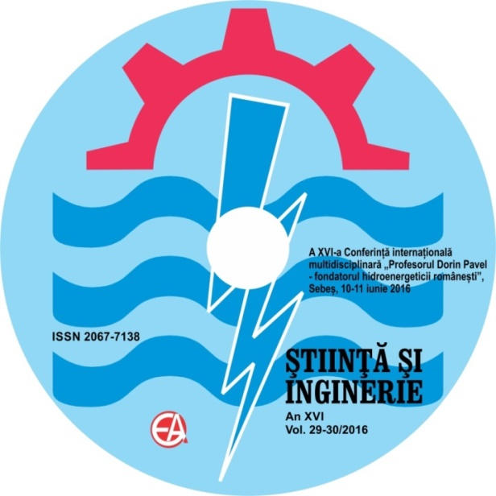

„Dezvoltarea intelectuală trebuie să înceapă când te naşti şi să se termine numai când mori.”
Albert EINSTEIN (1879- 1955), fizician german, părintele teoriei relativităţii, laureat al Premiului Nobel pentru Fizică în 1921

Sebeşul a fost întemeiat de coloniştii saşi încă din secolul al XII-lea. În prezent, Sebeșul este cel mai industrializat oraş al judeţului Alba, un municipiu cu o economie dinamică, datorită în mare parte investițiilor externe făcute în ultimul deceniu, însumând peste 1 miliard de euro. Industria lemnului, industria alimentară, confecţiile metalice şi marochinăria constituie principalele domenii ale industriei dezvoltate în Sebeş și acesta continuă să crească din punct de vedere economic de la un an la altul. Poziţionarea oraşului pe traseul autostrăzii Arad – Sibiu, parte a coridorului IV paneuropean, este ca un magnet pentru investitori. Astfel se explică şi noua fabrică de 300 de milioane de euro a germanilor de la Daimler, proprietarii Mercedes. Toți investitorii au găsit aici resursele necesare dezvoltării unor afaceri de succes. De circa doi ani, când a fost deschisă prima fabrică a subsidiarei Daimler din România, Star Transmission SRL Cugir, o nouă ramură economică se dezvoltă la Sebeş: fabricarea componentelor pentru industria auto. Cu investiţia Daimler, plus cele care vor fi direct legate de noua fabrică, Sebeşul va ajunge la investiţii totale de aproximativ 1,3 miliarde de euro. La finalizarea acestei investiţii, ea va rivaliza cu cele două companii din Austria specializate în industria lemnului: Kronospan (350 milioane euro) şi Holtzindustrie Schweighofer (300 milioane euro), existente de 10 ani în oraş și care ”acoperă” mai mult de jumătate din totalul investiției. Alţi trei investitori importanţi din industria lemnului au ca proprietari companii din Italia: Savini Due, Ciatti HT şi Grande Arredo, societăţi specializate în fabricarea mobilei şi care au contribuit împreună la afacerile din Sebeş cu aproximativ 100 de milioane de euro.
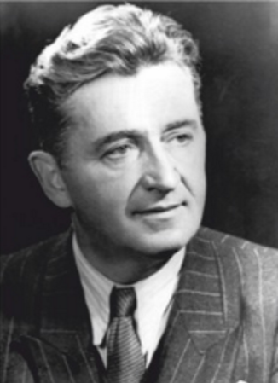
De-a lungul timpului, Sebeșul a zămislit personalități de renume: Georgius de Hungaria (1422-1502), călugăr dominican deportat în imperiul otoman; Franz Binder (1824–1875), explorator; Carl Filtsch (1830–1845), pianist și compozitor; Lucian Blaga (1895–1961), scriitor, filosof și om politic, a urmat cursurile Gimnaziului Evanghelic din Sebeș; Radu Stanca (1920–1962), dramaturg, poet, eseist și regizor de teatru; Dorin Pavel (1900-1976), doctor inginer, profesor universitar, membru de onoare al Academiei de Științe Tehnice din România, fondatorul hidroenergeticii românești.
Recent, în 10-11 iunie 2016, la Sebeș a avut loc cea de a XVI-a ediție a Conferinței Internaționale multidisciplinare „Profesorul Dorin Pavel – fondatorul hidroenergeticii româneşti”. Ce semnificaţie are această conferinţă pentru Sebeş? Personalitatea și activitatea marelui inginer Dorin Pavel, fondator al hidroenergeticii românești va rămâne în eternitate și va fi un exemplu de urmat pentru multe generații. A făcut parte dintr-o generaţie care trimisă de ţară să studieze în şcoli bune din lume, a înţeles că pentru strădaniile ţării care l-au trimis să înveţe trebuie să se întoarcă acasă și să pună umărul la dezvoltarea ei. În memoria sa concetăţenii oraşului, astăzi municipiu, îi cinstesc amintirea prin cele două busturi ridicate în incinta S.C. Electrocentrale S.A. şi în centrul urban, prin conferirea, post-mortem în anul 1995 a titlului de „Cetăţean de Onoare”; strada care porneşte spre Valea Sebeşului îi poartă numele, ca şi Grupul Şcolar Industrial din Alba Iulia, iar în Sebeş este omagiat în fiecare primăvară prin organizarea Conferinței internaționale multidisciplinare – „Profesorul Dorin Pavel - fondatorul hidroenergeticii românești”. Iar Academia de Științe Tehnice din România, ASTR, l-a reprimit în rândurile ei ! Aceste conferințe dedicate vieţii şi realizărilor sale constituie semnul de adâncă prețuire față de ilustrul profesor Dorin Pavel, un omagiu adus muncii, creației și marilor sale realizări, un demn exemplu pentru cei care încearcă să-i calce pe urme. Și atunci, recurgând la creația marelui Lucian Blaga, unchiul său, ne întrebăm: „Mai aminti-mă-va un trecător/vreunui străin, sub ceasul lor?//Nu cred să mă vestească cineva,/căci basmul ar începe-așa://Pe-aici umbla și el și se-ntorcea mereu, /contimporan cu fluturii, cu Dumnezeu.”
Acest eveniment devenit tradiție la Sebeș, oferă prilejul de a cunoaște și aplica ultimele cercetări din domeniul tehnic, al hidroenergeticii, a celor dedicați științelor tehnice și cărora le oferim respectul nostru necondiționat. Oameni de valoare, interesați de a duce mai departe istoria științei și tehnicii, a hidroenergeticii românești, dar și de a descoperi noi domenii de activitate, oameni de știință, ingineri, cercetători și profesori universitari, vin în fiecare an la Sebeș pentru a participa la unul din cele mai importante evenimente din domeniul tehnic. Faptul că municipiul Sebeș este un întreg complex de tradiție veche, cultură, istorie, dar și literatură, știință, muzică și artă, este deja un fapt cunoscut. Mai mult, prin realizările din ultimii ani, Sebeșul s-a integrat în ”breasla” inginerilor din întreaga țară. Și pentru a fi în asentimentul celor care participă cu drag și interes profesional, an de an la acest eveniment, care au catalogat Sebeșul ca fiind locul de întâlnire al inginerilor de pretutindeni, putem spune, că Sebeșul oferă cu generozitate și profund respect, suportul necesar pentru a împlini dorința de unitate și continuitate a inginerimii.
Ca de obicei, manifestarea a fost organizată de Primăria municipiului Sebeş, Consiliul Local al municipiului Sebeş, Filiala Cluj şi Sucursala Alba ale Asociaţiei Generale a Inginerilor din România – AGIR și Centrul Cultural ”Lucian Blaga” Sebeș, parteneri fiind Academia de Științe Tehnice din România – ASTR, Universitatea Tehnică din Cluj Napoca, Instituția Prefectului judeţului Alba și Consiliul judeţean Alba.
Încă de la prima ediţie a Conferinţelor multidisciplinare desfăşurate sub onorantul generic ”Profesorul Dorin Pavel – fondatorul hidroenergeticii româneşti”, Sebeşul a devenit o adevărată „agora” a inginerilor români de pretutindeni (membri AGIR, cadre didactice universitare, cercetători, specialişti în domenii tehnice), locul unde se desfăşoară o utilă întâlnire a acestora, unde se realizează un schimb însemnat şi consistent de idei, de opinii şi de rezultate în variate domenii inginereşti. Dacă la primele ediții ale acestei Conferințe, cei direct implicați în prezentarea și susținerea lucrărilor tipărite în volumele - Știință și Inginerie (cu sprijinul material al Consiliului Județean Alba și Filialei Cluj a AGIR), își doreau ca acestea să devină ”cartea de căpătâi a viitorilor ingineri”, acest fapt a devenit acum, după cele 16 ediții, o realitate. Un viitor solid se clădește pe o stâncă puternic ancorată în trecut, cei care au ales să fie utili țării natale, renunțând la magia străinătății pentru a se dedica oamenilor și locurilor unde s-au născut. Printre cei mulți, printre personalitățile științei și tehnicii românești, îl pomenim și serbăm permanent, cu stimă și respect, pe profesorul Dorin Pavel, cel care a ales să reprezinte știința și tehnica românească la cele mai înalte cote, prin activitatea didactică, teoretică și practică prin care a realizat cele mai valoroase lucrări în domeniul hidroenergeticii românești și nu numai.
Dorin Pavel este considerat cea mai mare personalitate din domeniile hidroenergeticii, hidraulicii, construcțiilor hidrotehnice, amenajărilor de râuri și centrale hidroelectrice, alimentări cu apă și mașini, deoarece s-a ridicat la același nivel pe toate planurile, inclusiv pe cel didactic și al cercetării tehnico-științifice. Numărul mare de generații de studenți și doctoranzi pregătiți și îndrumați de personalitatea complexă a profesorului, omului de știință și inginerului Dorin Pavel au constituit puternica forță ce a făcut posibilă dezvoltarea hidroenergetică rapidă a României moderne.
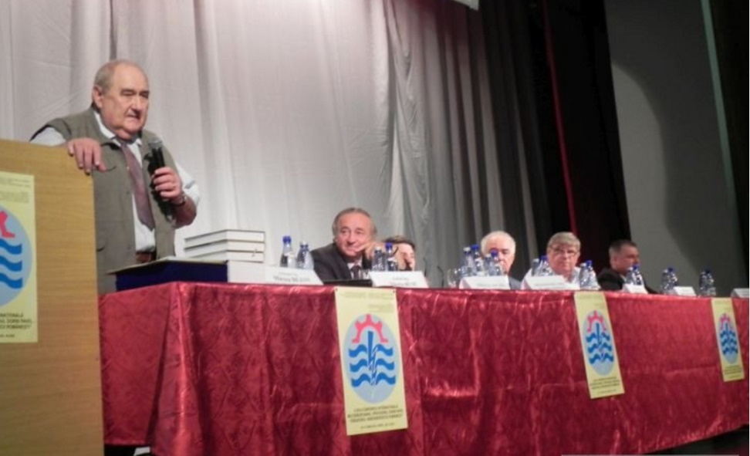
Din programul celor două zile:
Vineri, 10 iunie, ora 8 – Primirea invitaţilor la Centrul Cultural „Lucian Blaga” Sebeş; ora 9 – Deschiderea lucrărilor Conferinţei; Cuvinte de salut (Consiliul judeţean Alba şi Instituţia Prefectului judeţului Alba, Primăria Sebeş, AGIR, Academia de Ştiinţe Tehnice din România, Filiala Cluj a ASTR, Universitatea Tehnică din Cluj-Napoca, invitaţi); Acordarea de diplome şi plachete.
Comunicări în plen: • Râul Sebeş, leagăn al apelor, Adrian POPA, Sibiu • Reconstituirea virtuală a geometriei obiectelor prin fotogrametrie, Dorian NEDELCU, Reşiţa • Ştiinţă şi Inginerie în baze de date internaţionale, Ioan Aurel CHERECHEŞ, Cluj Napoca • Prezentare de carte tehnică, Mihai JĂDĂNEANŢ, Timişoara şi Constantin PREDESCU, ziarul ”Unirea” Alba Iulia • Ziua Mediului – Destinaţii care ar putea să dispară, Mircea BEJAN, Cluj-Napoca.
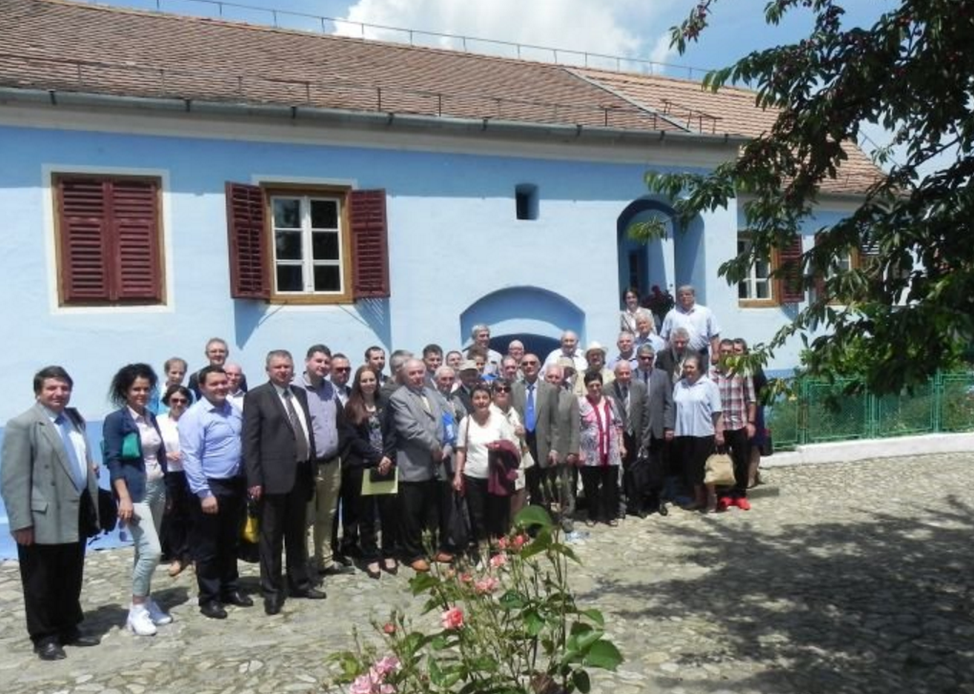
Evenimentele primei zile continuă la Lancrăm – ora 12,30: Reculegere la mormântul profesorului Dorin Pavel; Slujbă de pomenire; Depunere de coroane; ora 13: Vizitarea Casei Memoriale „Lucian Blaga” – Lancrăm. De la ora 15, la Sebeş, în spaţiile Colegiului Naţional „Lucian Blaga”, lucrările pe secţiuni după cum urmează: ● INGINERIE GENERALĂ (35 lucrări). Moderator: Prof.em.dr.ing. Mircea BEJAN, m.o. ASTR ● INGINERIE ELECTRICĂ – HIDROTEHNICĂ (30 lucrări). Moderatori: Prof.dr.ing. Vasile Mircea POPA, Conf.dr.ing. Lucian MÂNDREA, Conf.dr.ing. George MAHALU; ● REZISTENŢA MATERIALELOR – VIBRAŢII (26 lucrări). Moderatori: Prof.dr.ing. Vasile NĂSTĂSESCU, membru ASTR, Prof.dr.ing. Dorian NEDELCU, Prof.dr.ing. Aurel Gheorghe GHERMAN; ● ENERGIE – TEHNOLOGII (27 lucrări). Moderatori: Prof.em.dr.ing. George ARGHIR, Dr.Ing. Corneliu CRISTESCU, Dr.Ing. Alexandru MICACIU; ● TRANSPORTURI – INFORMATICĂ (28 lucrări) Prof.dr.ing. Marcu FRĂŢILĂ, Prof.dr.ing. Mircea BĂDESCU, Dr.ing. Nicuşor Laurenţiu ZAHARIA; ● MEDIU – Ziua Mondială a Mediului (30 lucrări). Moderatori: Prof.em.dr.ing. Valeriu Nicolae PANAITESCU, Prof.em.dr.ing. Mihai JĂDĂNEANŢ, Prof.dr.ing. Tiberiu RUSU. Ora 19,30, la Casa de Cultură Sebeş – Recital de muzică clasică susţinut de Orchestra de cameră ”Apulum” Alba Iulia condusă de prof. Stelian Feraru.
Sâmbătă, 11 iunie, ora 9,30 – Vizitarea Muzeului „Ioan Raica“ Sebeş; ora 11,30 – Valea Sebeşului – „Pe urmele lui Lucian Blaga”; Închiderea lucrărilor Conferinţei.
Statisticile oficiale confirmă că anual, de pe băncile facultăţilor din România ies aproape 50.000 de ingineri, un număr suficient pentru a acoperi nevoile de pe piaţa muncii, însă angajatorii care recrutează tineri ingineri spun că, din punct de vedere calitativ, ei nu sunt destul de bine pregătiţi, că „nu ştiu meserie cu adevărat“. Programa şcolară nu a ţinut pasul cu rapiditatea dezvoltării din domeniul ingineriei, iar companiile s-au văzut nevoite să dezvolte programe de masterat (pe cont propriu sau în parteneriat cu universităţile) pentru a facilita inserţia tinerilor ingineri pe piaţa muncii. Un exemplu îl constituie cazul constructorului Automobile Dacia, care a dezvoltat un program de master (certificat din anul 2009) de trei semestre în ingineria proiectelor în automobile, care se desfăşoară în cadrul universităţilor tehnice şi politehnice din Bucureşti, Piteşti, Craiova şi Iaşi. Există un deficit important al tinerilor bine pregătiţi în domeniu…Un inginer poate lucra timp de 40 de ani în producţie. Dar, în timp de cinci ani, perioada de valabilitate a cunoştinţelor sale, acestea se învechesc, se perimează. La nivel mondial, cantitatea de cunoştinţe creşte exponenţial, unele previziuni indicând faptul că în anul 2020 volumul cunoştinţelor se va dubla în aproximativ 70 de zile. Dacă mecanica actuală s-a dezvoltat în 2000 de ani, tehnologia informaţională în 50 de ani, biotehnologia în 25 de ani, Internet-ului i-au fost suficienţi doar 5 ani !
An | Număr total de autori | Număr de lucrări/an | Număr autori/  lucrare | Număr pagini tipărite/an | Număr pagini/  lucrare
Media anilor  2001-2010 | 261,4 | 195,8 | 1,335 | 1247,8 | 6,37
2011 | 332 | 222 | 1,49 | 1589 | 7,15
2012 | 279 | 206 | 1,35 | 1486 | 7,21
2013 | 229 | 163 | 1,4 | 1264 | 7,75
2014 | 282 | 177 | 1,59 | 1395 | 7,88
2015 | 288 | 173 | 1,66 | 1320 | 7,63
2016 | 274 | 176 | 1,56 | 1406 | 7,99
Media pe toată perioada  2001-2016 | 277,9 | 187,54 | 1,484 | 1386,8 | 7,43
Pe aceeaşi structură de analiză a precedentelor întâlniri – numărul de lucrări, de autori, de pagini tipărite, diferite statistici privind participanţii etc., aspecte ce ne permit să analizăm desfăşu-rarea, necesitatea şi starea Conferinţelor multidisciplinare internaţionale „Profesorul Dorin
An | Mem-bri AGIR  % | Ingi-neri cerce-tători, proiec-tanţi % | Cadre didactice univer-sitare  % | Profe-sori univer-sitari  % | Dr.  Ing.  % | Drd.  % | Studenţi %
Media anilor  2001-2010 | 62,8 | 34,96 | 54,09 | 19,65 | 40,0 | 27,2 | 3,25
2011 | 63,6 | 35,04 | 41,57 | 19,9 | 41,3 | 31,6 | 4,82
2012 | 64,2 | 36,23 | 42,8 | 16,8 | 42,3 | 35,9 | 6,53
2013 | 65,5 | 48,8 | 41,05 | 18,34 | 43,7 | 29,8 | 4,06
2014 | 66,16 | 45,9 | 47,8 | 22,07 | 61,2 | 33,6 | 5,54
2015 | 64,1 | 47,8 | 55,3 | 21,5 | 67,1 | 25,9 | 8,3
2016 | 55,2 | 35,04 | 54,7 | 15,7 | 58,4 | 14,6 | 4,02
Media pe toată perioada  2001-2016 | 63,08 | 40,53 | 48,18 | 19,13 | 50,6 | 28,4 | 5,22
Pavel - fondatorul hidroenergeticii româneşti”, tabelele alăturate ne permit unele concluzii. Se constată că în anul 2016, cifrele ”seci” se mențin, cu ușoare variații, la aproape aceleași cote: - numărul de autori a scăzut ușor față de media pe toată perioada 2001-2016, cu 6,2 %; - idem, numărul total de autori a scăzut cu 1,4 % față de media 2001-2016; - numărul de autori/lucrare crește cu 5,1 %; - numărul de pagini tipărite crește cu 1,4 %, sensibil egal față de media pe toată perioada 2001-2016 (1406 lucrări în 2016 față de media de 1386,36); - numărul de pagini pe lucrare este ceva mai mare: 7,99 (media, 7,43 pagini/lucrare în perioada 2001-2016); - pe global, toate valorile prezentate în anul 2016 se înscriu sensibil în media înregistrată în toată perioada parcursă de cele 16 ediții ale Conferinței. Pentru anul 2016, se remarcă următoarea tendință – scăderea ușoară a numărului de autori și de lucrări și creșterea lină a numărului de autori pe lucrare, a numărului de pagini pe lucrare și a numărului total de pagini tipărite.
Un aspect în general încurajator: faţă de Prima Conferinţă Sebeş 2001, procentual, numărul membrilor AGIR, a inginerilor, cercetătorilor, proiectanţilor, a doctoranzilor în specializări tehnice şi a studenţilor, au crescut.
Este de altfel şi unul dintre scopurile/ţelurile preconizate: existenţa unui mod/sistem/potenţial de prezentare şi valorificare a informaţiei în variatele domenii inginereşti a tuturor categoriilor de specialişti (cu accent pe tineri, doctoranzii în specializări tehnice, studenţi).
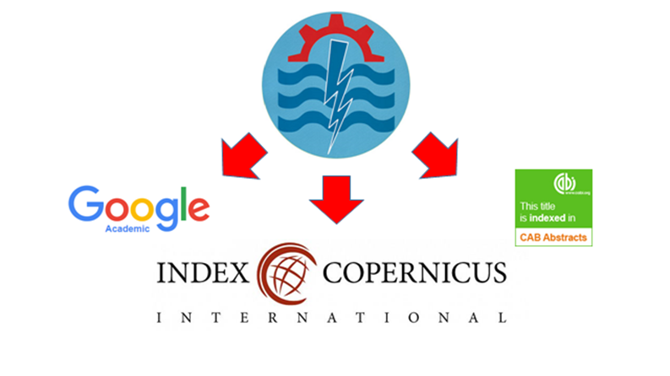
În vederea creșterii gradului de acces a publicului la informație și pentru o creștere a nivelului revistei, în anul 2010 s-a realizat site-ul stiintasiinginerie.ro care este definit ca o revistă în format electronic, având ISSN propriu. Mediul online prezintă numeroase avantaje față de varianta print, clasică: nivel mare de cititori, cost scăzut, o versiune mai prietenoasă cu mediul.
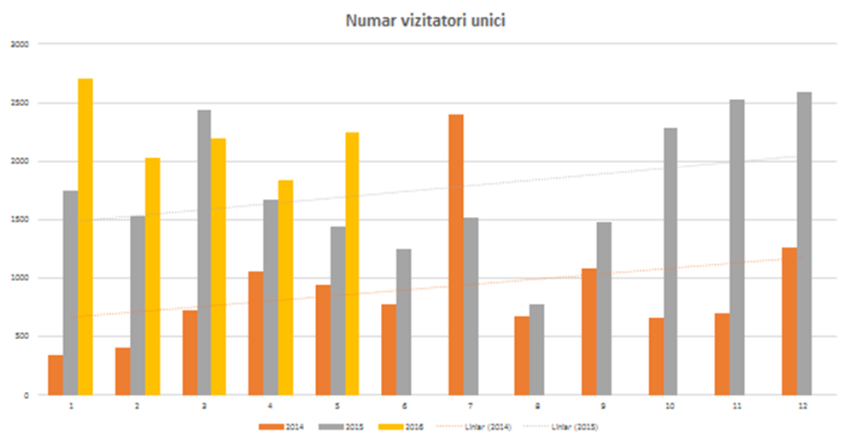
Cât timp a existat doar versiunea print a revistei, numărul de vizitatori a fost constant. După apariția versiunii online, în primul an, revista a avut 11000 de vizitatori unici, în al doilea an 21000 de vizitatori unici iar pentru acest an estimăm circa 27000 de vizitatori. În acest moment, versiunea print reprezintă circa 1% din totalul vizitatorilor online. Ținând cont de faptul că revista se adresează unei nișe relativ înguste de vizitatori și de faptul că nu s-a făcut o promovare activă, rezultatele sunt satisfăcătoare, meritul incontestabil fiind al domnului șef lucr. Dr.Ing. Ioan Aurel CHERECHEȘ, din cadrul Universității Tehnice din Cluj Napoca, membru al Filialei Cluj a AGIR. Observăm că evoluția numărului de vizitatori unici este în continuă creștere de la an la an, fără excepție, luna anului curent fiind superioară lunii corespunzătoare din anii anteriori.
Analiza IP-urilor vizitatorilor, confirmă faptul că avem vizitatori din peste 180 de țări ale globului. Cele mai “active” țări în privința descărcărilor sunt în mod evident România, urmată de China, Moldova, SUA și Germania, cu mențiunea că procentul descărcărilor din China a crescut constant în ultimii doi ani, depășind SUA și reprezintă circa 50 % din valoarea descărcărilor din România.
În paralel cu dezvoltarea versiunii online, s-au făcut demersurile în vederea indexării în Baze de Date Internaționale. Până în acest moment, Știință și Inginerie este indexată în 3 astfel de baze de date (Google Academic, Index Copernicus și CABI Abstracts), dorind continuarea acțiunii.
Parte din concluziile rezultate după încheierea lucrărilor Conferinţei internaţionale multidisciplinare „Profesorul Dorin Pavel – fondatorul hidroenergeticii româneşti” organizată la Sebeş, se pot sistematiza astfel: ■ părerea unanimă a participanților este că cele 16 ediții ale manifestării au fost o reușită din toate punctele de vedere, fiind un loc de întâlnire al inginerilor din România (şi nu numai) unde se discută probleme tehnice și științifice de interes general pentru ingineri la comunicările în plen şi la secţiunea de inginerie generală dar şi aspecte de strictă specialitate la celelalte secţiuni ale Conferinţei; ■ s-au susţinut multe lucrări de valoare, unele continuând preocupări mai vechi ale autorilor, în care aceştia au obţinut rezultate importante, altele fiind elaborate şi prezentate de tineri doctoranzi şi abordând în consecinţă aspecte moderne şi actuale ale tehnicii. S-au prezentat şi lucrări ale unor ingineri din industrie, hidroenergetică, transporturi, telecomunicaţii, care au întregit evantaiul unor comunicări, cu totul remarcabile; ■ la dezbaterile științifice pe baza lucrărilor prezentate au participat absolut toate persoanele prezente, cu intervenții valoroase care au dus la clarificarea unor aspecte, la sublinierea importanței cercetării respective, la evidențierea posibilităților de valorificare a cercetării, la stabilirea unor viitoare colaborări etc. La dezbateri, prin întrebări și discuții au participat și specialiștii străini prezenți la Conferință (s-a utilizat limba engleză, exemple, prof. Tahir Ahmed, Iraq, familia prof. Jurgen Vogel, Germania); ■ atmosfera dezbaterilor a fost una caracterizată prin respect reciproc, exigență științifică și colegialitate; ■ de remarcat vizibilitatea la nivel internațional prin indexarea Buletinului conferinței în mai multe Baze de Date Internaționale; ■ se propune o popularizare suplimentară pentru o eventuală mărire în viitor a numărului de participanţi.
Sunt oare conştienţi inginerii de potenţialul enorm ce-l reprezintă, de puterea lor uriaşă, decisivă în societatea modernă, acum când totul – hrană, confort, informaţie, transport, construcţii, mecanică etc., se sprijină pe colectivitatea inginerească? Lumea, mai ales cea tehnico-științifica, este într-o rapidă schimbare, trebuind să facem față unor noi și permanente provocări. Asociaţia Generală a Inginerilor din România, Academia de Științe Tehnice din România, Filiala Cluj și Sucursala Alba (în actuala ediție având o participare nesemnificativă), apreciază la superlativ ceea ce Sebeşul, locul de întâlnire a inginerilor de pretutindeni, înfăptuieşte pentru menţinerea la înalte cote a meseriei de inginer, a unirii acestora, a dorinţei de continuitate a competenţelor profesionale inginereşti care trebuie aliniate la standardele europene – şi nu numai, a sărbătoririi personalităților născute pe aceste meleaguri !

Prof.univ.em.Dr.Ing. Mircea BEJAN
Membru de onoare al Academiei de Științe Tehnice
din România – ASTR
Universitatea Tehnică din Cluj Napoca
Președintele Filialei Cluj a AGIR

